Trường: ...........................  Tổ: ................................ | Họ và tên giáo viên:............................

ÔN TẬP CHỦ ĐỀ 4
Thời lượng: 1 tiết

I. MỤC TIÊU
1. Về kiến thức
– Khái quát được nội dung về kiến thức mà HS đã học trong chủ đề 4.
– Vận dụng kiến thức đã học trong chủ đề để giải quyết một số bài tập.
2. Về năng lực
a) Năng lực chung
    - Tự chủ và tự học: Chủ động, tự giác hoàn thành các nội dung ôn tập.
    - Giao tiếp và hợp tác: Làm việc nhóm, trao đổi với các bạn trong lớp về các nội dung ôn tập.
    - Giải quyết vấn đề và sáng tạo: Đề xuất được cách giải bài tập hợp lí và sáng tạo.
b) Năng lực KHTN
    - Nhận thức khoa học tự nhiên: Hệ thống hoá được kiến thức trọng tâm của chủ đề bằng các sơ đồ, bảng biểu; Tổng kết mối liên hệ các kiến thức trong chủ đề.
    - Tìm hiểu tự nhiên: Sử dụng các thông tin, dữ liệu khoa học về các nội dung ôn tập.
    - Vận dụng kiến thức, kĩ năng đã học: Vận dụng kiến thức tổng hợp và các kĩ năng cơ bản về các nội dung ôn tập vào việc giải các bài tập ôn tập, ứng dụng trong cuộc sống
3. Về phẩm chất
- Tham gia tích cực hoạt động nhóm phù hợp với khả năng của bản thân.
- Cẩn thận, trung thực và thực hiện các yêu cầu trong chủ để bài học.
- Có niềm say mê, hứng thú với việc khám phá và học tập KHTN.
II. THIẾT BỊ DẠY HỌC VÀ HỌC LIỆU
– Máy tính, máy chiếu.
– File trình chiếu powerpoint hỗ trợ bài dạy.
– Các video hỗ trợ bài giảng.
– Giấy A0.
– Bảng nhóm.
III. TIẾN TRÌNH DẠY HỌC
A. PHƯƠNG PHÁP VÀ KĨ THUẬT DẠY HỌC
- Dạy học theo nhóm, nhóm cặp đôi.
- Động não, tư duy nhanh tại chổ.
- Kĩ thuật sử dụng phương tiện trực quan, động não, khăn trải bàn.
- Dạy học nêu và giải quyết vấn đề thông qua câu hỏi trong SGK.
B. CÁC HOẠT ĐỘNG DẠY HỌC
1. Hoạt động 1: Hệ thống hóa kiến thức trong chủ đề 4
a) Mục tiêu:
– Khái quát được nội dung về kiến thức mà HS đã học trong chủ đề 4.
– Tạo cho HS tâm thế sẵn sàng củng cố, rèn luyện kiến thức, thực hiện nhiệm vụ được giao trong hoạt động học.
b) Nội dung:
– GV tổ chức lớp học thành 6 nhóm.
‒ GV hướng dẫn HS gợi nhớ lại những kiến thức đã học trong chủ đề.
– HS làm việc theo nhóm để thực hiện các nhiệm vụ:
+ Nêu những kiến thức trọng tâm đã học trong chủ đề 4.
+ Thiết kế sơ đồ tư duy để tổng kết những kiến thức này vào giấy khổ A0.
– Hoàn thành Phiếu đánh giá
c) Sản phẩm: Sơ đồ tư duy như sau

Cảm ứng điện từ
Hiện tượng xuất hiện dòng điện cảm ứng khi số đường sức từ xuyên qua tiết diện của cuộn dây dẫn kín biến thiên (tăng hay giảm)

Dòng điện xoay chiều
có cường độ và chiều luân phiên thay đổi theo thời gian

Tác dụng sinh lí
ứng dụng trong nam châm vĩnh cửu, châm cứu,..
Tác dụng từ
ứng dụng trong chuông điện, loa điện, cần cẩu điện,…
Tác dụng phát sáng
ứng dụng trong đèn dây tóc, LED, bút thử điện,.
Tác dụng nhiệt
ứng dụng trong bàn là, máy sưởi, lò nướng,…

d) Tổ chức thực hiện:
Hoạt động của GV | Hoạt động của HS
Chuyển giao nhiệm vụ  – GV tổ chức lớp học thành 6 nhóm.  ‒ GV hướng dẫn HS gợi nhớ lại những kiến thức đã học trong chủ đề.  – HS làm việc theo nhóm để thực hiện các nhiệm vụ:  + Nêu những kiến thức trọng tâm đã học trong chủ đề 4.  + Thiết kế sơ đồ tư duy để tổng kết những kiến thức này vào giấy khổ A0.  – Hoàn thành Phiếu đánh giá | - HS nhận nhiệm vụ.
Hướng dẫn HS thực hiện nhiệm vụ  - GV theo dõi hỗ trợ HS khi cần thiết. | - HS hệ thống lại kiến thức và hoàn thành sơ đồ tư duy
Báo cáo kết quả và thảo luận  ‒ GV yêu cầu các nhóm trưng bày sản phẩm trên bảng cho cả lớp cùng quan sát | ‒ Mỗi nhóm cử đại diện lên trình bày ý tưởng thiết kế sơ đồ tư duy của nhóm mình.  ‒ Các nhóm còn lại quan sát, lắng nghe và góp ý cho nhóm báo cáo. Thông qua việc báo cáo, các nhóm cùng nhau đánh giá đồng đẳng hoạt động của nhóm báo cáo theo phiếu đánh giá do GV cung cấp.
Đánh giá kết quả thực hiện nhiệm vụ.  ‒ GV nhận xét, đánh giá chung sản phẩm của các nhóm  ‒ GV tổng kết lại những kiến thức đã tìm hiểu trong chủ đề và định hướng HS hoàn thành các bài tập vận dụng trong chủ đề.  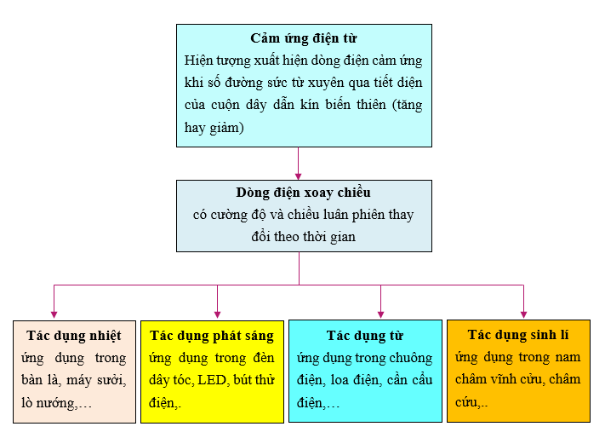 | ‒ Các nhóm điều chỉnh, bổ sung cho sản phẩm của nhóm mình. Các nhóm hoàn chỉnh và công bố Phiếu đánh giá hoạt động cho nhóm báo cáo (theo hướng dẫn của GV).
2. Hoạt động 2: Hướng dẫn giải bài tập
- Mục tiêu:
‒ Vận dụng kiến thức đã học trong chủ đề để giải quyết một số bài tập.
‒ Thông qua vận dụng kiến thức phát triển được các năng lực chung và năng lực đặc thù.
b) Nội dung:
‒ HS làm việc theo nhóm để thực hiện nhiệm vụ: Lần lượt hoàn thành các bài tập (SGK trang 64) vào bảng nhóm.
- Sản phẩm: Đáp án các bài tập
Câu 1. Một cuộn dây dẫn gồm các vòng dây được quấn trên vòng cao su và hai đầu cuộn dây được nối với một đèn LED. Nhờ vòng cao su, cuộn dây dẫn có thể thay đổi hình dạng rồi lại trở lại hình dạng ban đầu bằng cách bóp và thả tay. Nếu đặt cuộn dây dẫn gần nam châm như hình 1 và liên tục làm thay đổi hình dạng của cuộn dây dẫn thì có thể làm cho đèn LED sáng nhấp nháy. Giải thích hiện tượng.
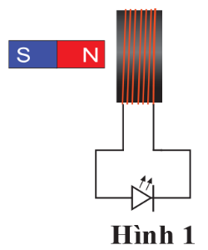
Hướng dẫn giải

Nếu đặt cuộn dây dẫn gắn nam châm như hình 1 và liên tục làm thay đổi hình dạng của cuộn dây dẫn thì số đường sức từ xuyên qua tiết diện của cuộn dây dẫn kín biến thiên (tăng, giảm). Khi đó trong cuộn dây dẫn kín xuất hiện dòng điện cảm ứng, tuy nhiên dòng điện cảm ứng này thay đổi chiều liên tục mà đèn LED chỉ cho dòng điện chạy qua theo 1 chiều nhất định nên bóng đèn LED sáng nhấp nháy.

Câu 2. Trong một thí nghiệm như hình 2, các dụng cụ được sử dụng gồm: cuộn dây dẫn kín có hai đèn LED, một nam châm vĩnh cửu. Giữ cuộn dây dẫn kín và thả rơi nam châm vĩnh cửu xuyên qua cuộn dây dẫn kín. Hãy cho biết:

a) Trong quá trình rơi của nam châm vĩnh cửu, dòng điện cảm ứng có xuất hiện trong cuộn dây dẫn kín không? Vì sao?

b) Mô tả sự sáng tối của các đèn LED. Giải thích.

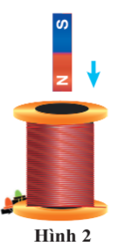

Hướng dẫn giải
a. Trong quá trình rơi của nam châm vĩnh cửu số đường sức từ (nam châm vĩnh cửu) xuyên qua tiết diện của cuộn dây dẫn kín biến thiên (tăng, giảm). Khi đó trong cuộn dây dẫn kín xuất hiện dòng điện cảm ứng, từ đó đèn LED sáng tối liên tục.
b.
Ta có: Đèn LED chỉ cho dòng điện đi qua theo 1 chiều.
- Khi đưa nam châm lại gần cuộn dây thì: đèn LED sáng.
- Khi đưa nam châm ra xa cuộn dây thì: đèn LED tối.
Nên khi làm rơi nam châm (nam châm tiến lại gần cuộn dây và ra xa cuộn dây): LED lúc sáng lúc tối.
Câu 3. Kể tên các thiết bị điện trong gia đình dùng trực tiếp dòng điện xoay chiều (không cần sử dụng bộ chuyển đổi dòng điện xoay chiều thành dòng điện một chiều) và nêu các tác dụng của dòng điện xoay chiều ở mỗi thiết bị đó.
Hướng dẫn giải
Các thiết bị điện trong gia đình dùng trực tiếp dòng điện xoay chiều (không cần sử dụng bộ chuyển đổi dòng điện xoay chiều thành dòng điện một chiều): Nồi cơm điện, quạt điện, bóng đèn huỳnh quang, ……
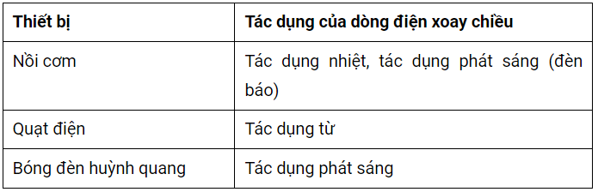
d) Tổ chức thực hiện
Hoạt động của GV | Hoạt động của HS
Giao nhiệm vụ:  ‒ HS làm việc theo nhóm để thực hiện nhiệm vụ: Lần lượt hoàn thành các bài tập (SGK trang 64) vào bảng nhóm. | - HS nhận nhiệm vụ
Hướng dẫn HS thực hiện nhiệm vụ  - GV quan sát, hỗ trợ HS khi cần thiết. | - Suy nghĩ và trả lời các câu hỏi.
Báo cáo kết quả:  - GV gọi đại diện 1 nhóm trả lời các câu hỏi.  - Nhận xét và hiệu chỉnh kiến thức cho HS. | – Các nhóm báo cáo kết quả thảo luận trước lớp.  – Các nhóm khác theo dõi, nhận xét, bổ sung.
Tổng kết  – GV nhận xét, đánh giá chung và kết luận. | – Các nhóm đánh giá đồng đẳng dựa trên báo cáo kết quả thảo luận của các nhóm.

IV. PHỤ LỤC
PHIẾU ĐÁNH GIÁ SẢN PHẨM VÀ KĨ NĂNG THUYẾT TRÌNH SẢN PHẨM HỌC TẬP TRONG HOẠT ĐỘNG 1
NHÓM …..
STT | TIÊU CHÍ | CÓ | KHÔNG
1 | Sơ đồ tư duy rõ ràng, đúng yêu cầu. (1,5 điểm)
2 | Thiết kế bắt mắt, đẹp, sáng tạo. (1,5 điểm)
3 | Trình bày được ý tưởng thiết kế sơ đồ tư duy. (1,0 điểm)
4 | Trình bày đủ kiến thức đã học trong chủ đề. (2,0 điểm)
5 | Diễn đạt trôi chảy, to rõ. (1,0 điểm)
6 | Thuyết trình dễ hiểu, súc tích. (1,0 điểm)
7 | Tương tác với người nghe trong khi trình thuyết trình. (1,0 điểm)
8 | Kết hợp sử dụng ngôn ngữ cơ thể phù hợp. (1,0 điểm)
Góp ý cụ thể
………………………………………………………………………………………………
………………………………………………………………………………………………………………………………………………………………………………………………………………………………………………………………………………………………………………………………………………………………………………………………………………………………………………………………………………………………………………………………………………………………………………………………………………………………………………………………………………………………………………………………………………………………………………………………

PHIẾU ĐÁNH GIÁ HOẠT ĐỘNG NHÓM CỦA HỌC SINH
Mức độ  Mức độ  Tiêu chí | Mức độ 1  (0.5 đ) | Mức độ 2  (1.0 đ) | Mức độ 3  (2.0 đ) | Điểm
Tiêu chí 1. Các học sinh trong nhóm đều tham gia hoạt động | Dưới 50% HS trong nhóm tham gia hoạt động | Từ 50% - 90% HS trong nhóm tham gia hoạt động | 100% HS trong nhóm tham gia hoạt động
Tiêu chí 2. Thảo luận sôi nổi | Ít thảo luận, trao đổi với nhau. | Thảo luận sôi nổi nhưng ít tranh luận. | Thảo luận và tranh luận sôi nổi với nhau.
Tiêu chí 3. Báo cáo kết quả thảo luận | Báo cáo chưa rõ ràng, còn lộn xộn. | Báo cáo rõ ràng nhưng còn lúng túng | Báo cáo rõ ràng và mạch lạc, tự tin
Tiêu chí 4. Nội dung kết quả thảo luận | Báo cáo được 75% trở xuống nội dung yêu cầu thảo luận | Báo cáo từ 75% - 90% nội dung yêu cầu thảo luận. | Báo cáo trên 90% nội dung yêu cầu thảo luận.
Tiêu chí 5. Phản biện ý kiến của bạn. | Chỉ có 1 – 2 ý kiến phản biện. | Có từ 3 – 4 ý kiến phản biện | Có từ 5 ý kiến phản biện trở lên.

-----------------------------Hết-----------------------------

